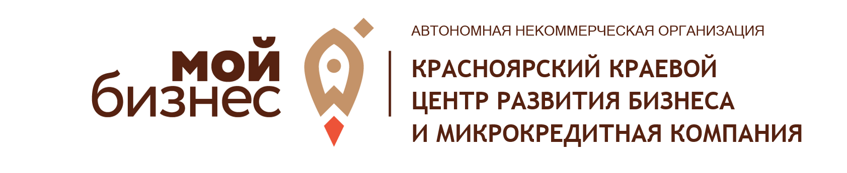
ЗАЯВКА
на оказание услуги по участию в выставочно-ярмарочных мероприятиях для субъектов МСП/самозанятых граждан* центра «Мой бизнес» в 2025 году

наименование организации/ ИП/ самозанятые
(полное наименование с указанием организационно-правовой формы)
ИНН
ОГРН/ОГРНИП**
юридический и фактический адрес
основной вид деятельности
(указать код ОКВЭД с расшифровкой)
краткое описание компании и производимой продукции
указать ссылку на сайт
должность и ФИО руководителя
паспортные данные руководителя
юридического лица/ИП/самозанятого
(серия, номер, дата рождения)
должность и ФИО контактного лица и/или ФИО представителя компании, планирующего принимать участие в мероприятии


УСЛУГА
ОРГАНИЗАЦИЯ УЧАСТИЯ В ВЫСТАВОЧНО-ЯРМАРОЧНОМ МЕРОПРИЯТИИ

на территории РФ – мероприятия с датой начала, следует выбирать с 01 февраля 2025 года,
с датой окончания, следует выбирать не позднее 20 декабря 2025 года

за рубежом – мероприятия с датой начала, следует выбирать с 01 апреля 2025 года,
с датой окончания – не позднее 20 декабря 2025 года

*Самозанятым гражданам услуга по организации участия в выставочно-ярмарочном мероприятии предоставляется только на территории Российской федерации
Параметры | На территории РФ  заявитель – субъект малого и среднего предпринимательства / самозанятый гражданин имеет право посетить за финансовый год не более 1 выставочного мероприятия на территории РФ, в т.ч. в Красноярском крае с индивидуальным стендом |  | За рубежом  заявитель – субъект малого и среднего предпринимательства имеет право посетить за финансовый год не более 1 выставочного мероприятия с индивидуальным стендом
Параметры | Коллективные стенды Красноярского края на участие в выставочно-ярмарочных мероприятиях на территории РФ и за рубежом формируются из числа поступивших заявок на одно выставочное мероприятие
Наименование выставки (указать точное наименование)
Место проведения мероприятия
(указать страну, город, выставочный центр)
Дата проведения мероприятия
Цель участия в мероприятии
Продукция, планируемая для размещения на стенде
Необходимое количество квадратных метров
Предпочтения по типу стенда  (указать нужное) | 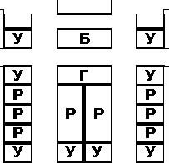  Р – стенд в ряду  У – угловой стенд  Г – головной стенд  Б – блок-стенд |  | Р – стенд в ряду  У – угловой стенд  Г – головной стенд  Б – блок-стенд
Необходимость дополнительного выставочного оборудования, не входящего в базовый «Стандартный» стенд
(перечислить)
Количество работников в компании <**> |  | в 2023 г. (факт) _____________________  в 2024 г. (на дату подачи заявки) _______  в 2025 г. (план) ______________________
Годовой оборот (выручка), в рублях <**> |  | в 2023 г. (факт) _____________________  в 2024 г. (на дату подачи заявки) _______  в 2025 г. (план) ______________________
Как узнали о Центре «Мой бизнес»

Документы, прилагаемые к заявке:
- Справка о постановке на учет физического лица в качестве налогоплательщика налога на профессиональный доход на дату подачи заявки за текущий период (для самозанятых граждан и индивидуальных предпринимателей, применяющих специальный налоговый режим «Налог на профессиональный доход»).
- Заверенная руководителем карточка организации с указанием банковских реквизитов и информации о наличии печати.

Настоящим Заявитель подтверждает свое соответствие следующим требованиям:

а) Заявитель является субъектом малого и среднего предпринимательства в соответствии с Федеральным законом от 24.07.2007 № 209-ФЗ «О развитии малого и среднего предпринимательства в Российской Федерации» или является налогоплательщиком «Налога на профессиональный доход» в соответствии с Федеральным законом от 27.11.2018 № 422-ФЗ «О проведении эксперимента по установлению специального налогового режима «Налог на профессиональный доход»;
б) у Заявителя отсутствует просроченная задолженность по уплате налогов и иных обязательных платежей в бюджеты бюджетной системы Российской Федерации;
в) Заявитель зарегистрирован в качестве налогоплательщика на территории Красноярского края;
г) Заявитель не является кредитной организацией, страховой организацией (за исключением потребительских кооперативов), инвестиционным фондом, негосударственным пенсионным фондом, профессиональным участником рынка ценных бумаг, ломбардом;
д) Заявитель не является участником соглашений о разделе продукции;
е) Заявитель не осуществляет предпринимательскую деятельность в сфере игорного бизнеса;
ж) Заявитель не является в порядке, установленном законодательством Российской Федерации о валютном регулировании и валютном контроле, нерезидентом Российской Федерации, за исключением случаев, предусмотренных международными договорами Российской Федерации;
з) экономическая деятельность Заявителя не приостановлена в установленном действующим законодательством порядке;
и) в отношении Заявителя не проводятся процедуры ликвидации или банкротства.

Я, __________________________________________, ознакомлен(а) с порядком, условиями и сроками
(указать ФИО)
предоставления услуги АНО «ККЦРБ МКК».

_________________ / _______________________ ____________
(подпись) (расшифровка собственноручно) (дата)
М.П.

СОГЛАСИЕ НА ОБРАБОТКУ ПЕРСОНАЛЬНЫХ ДАННЫХ
В соответствии с требованиями Федерального закона от 27.07.2006 № 152-ФЗ
«О персональных данных» НАСТОЯЩИМ ВЫРАЖАЮ, СОГЛАСИЕ АНО «ККЦРБ МКК»
(ИНН 2464154029, ОГРН 1202400026597) на обработку, запись, систематизацию, уточнение (обновление, изменение), извлечение, хранение и использование персональных данных, содержащихся в настоящей заявке, с целью получения заявленных услуг, а так же направления мне информации об услугах, оказываемых АНО «ККЦРБ МКК», посредством вышеуказанного номера телефона и e-mail адреса, а так же ВЫРАЖАЮ СОГЛАСИЕ на передачу (распространение, предоставление, доступ) персональных данных, содержащихся в настоящей заявке, третьим лицам, привлекаемым к исполнению указанных действий. Настоящим я уведомлен о своем праве отзыва согласия путем направления заявления об отзыве согласия в письменной форме по месту нахождения АНО «ККЦРБ МКК». Срок действия согласия: с даты, указанной в настоящей заявке, и по истечении 30 дней с момента получения отзыва согласия на обработку персональных данных, за исключением случаев, прямо предусмотренных Федеральным законом от 27.07.2006 № 152-ФЗ «О персональных данных», когда такая работа с персональными данными может быть продолжена оператором. Настоящим Я ПОДТВЕРЖДАЮ, что все указанные в настоящей заявке данные (включая номер телефона и e-mail адрес) верные и я готов(а) нести все риски, связанные с указанием мной в настоящей заявке недостоверных данных.
Настоящим Я ВЫРАЖАЮ СВОЕ СОГЛАСИЕ на передачу информации и сведений обо мне, указанных в настоящей заявке, на цифровую платформу мсп.рф (в соответствии с требованиями приказа Минэкономразвития РФ от 26.03.2021 № 142), в реестр получателей поддержки (в соответствии с требованиями Федерального закона от 24.07.2007 № 209-ФЗ), а также Главному распорядителю бюджетных средств – Агентству развития малого и среднего предпринимательства Красноярского края для подтверждения достижения результата предоставления субсидии.

_____________________________
(должность руководителя)
_________________ / _______________________ ____________
(подпись) (расшифровка собственноручно) (дата)
М.П.

<**> заполняется субъектами МСП

